Eleme安装部署说明书

1. 安装python 3.6 或者 python 3.7

下载地址：<https://www.python.org/ftp/python/3.7.3/python-3.7.3.exe>

安装时选择 Add to path

1. 安装MYSQL 8

下载地址：<https://dev.mysql.com/get/Downloads/MySQLInstaller/mysql-installer-community-8.0.16.0.msi>

安装时在密码的哈希方式选择legcy，否则会导致由于密码哈希方式不同而连接不上数据库的情况

1. 创建数据库

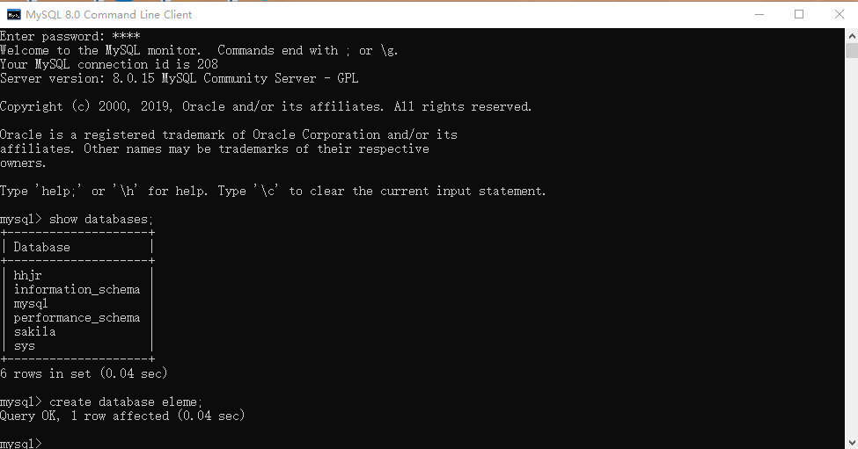

数据库的名字没有要求。不需要创建数据表，表会在程序运行的时候自动创建。

1. 配置程序

配置文件是config.json，根据实际情况配置数据库参数

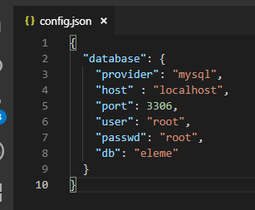

这里的db就是上一步创建的数据库。

1. 安装依赖项

运行install_deps.bat

1. 启动项目

在终端进入项目所在目录，运行python app.py

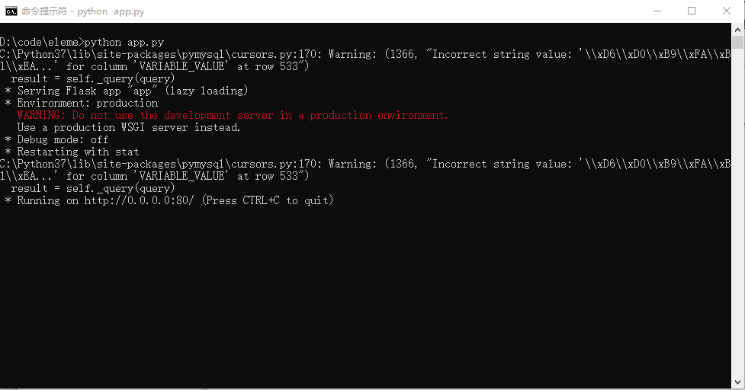

出现上图所示页面说明启动成功。

浏览器访问<http://localhost>

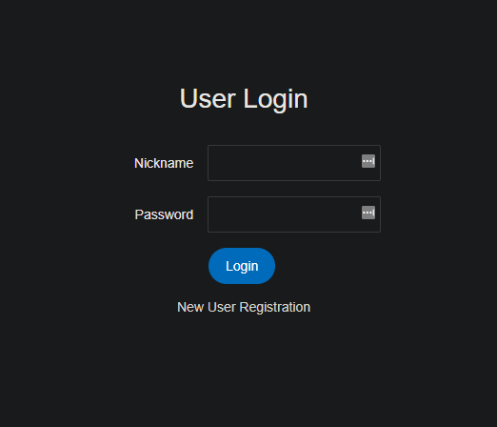

配置成功